DX11融合定位软件开发项目技术任务书-附加技术说明
本文档为《DX11融合定位软件开发项目技术任务书》的附加说明，是为了说明地图、定位绑路在特殊场景下的需求。

- Position、switch：

模块 | 场景 | 需求
车道分歧处绑路结果 | 车道分歧，刚过分歧点4米范围内，需考虑感知跨线动作、自车定位、目标车道进行绑路 | 判断优先顺序：  - 自车定位  - 目标车道  - Continue车道  综合给出绑定车道
不在link范围内绑路 | position由link范围内到非link范围 | 直接给出绑路失败
高精地图覆盖范围 | 目的地在高精范围外， | 给出HD沿route剩余距离

车道分歧处绑路结果：
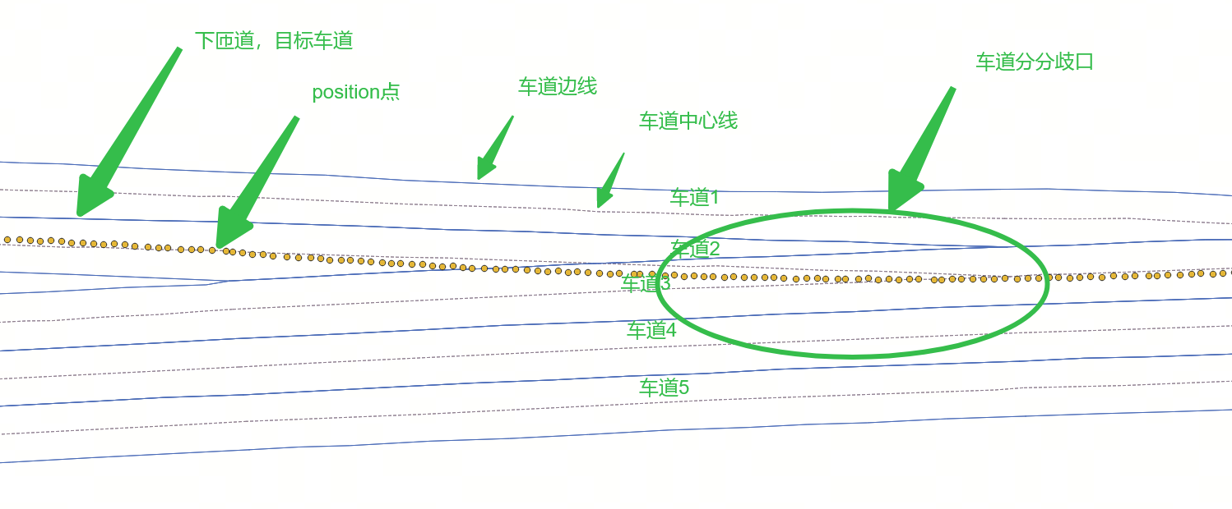
如上图：1，车道分歧口处的position优先绑定车道2；
2，如果车道2、车道3都为目标车道，则优先绑定continue车道

不在link范围内绑路：
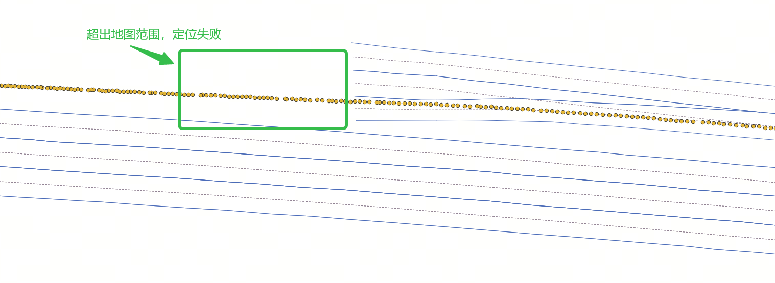
如图，当定位超出地图范围时，返回定位失败

- MAP：
模块 | 场景 | 需求
超宽车道在分歧、汇流点处抽象 | 超宽车道一分多，无实际车道线  多合一超宽车道，无实际车道线 | 车道抽象尽量平滑，即曲率半径尽量大，约束条件：  - 分歧点车道宽度不低于4米  - 据两边实际车道线不低于1.3米  - 曲率半径不低于200米
车道Transit做成 | 车道分歧口处，有且只有一条做成continue，  其他做成split | continue做成条件顺序：  - 根据实际边线做成  - 无实际边线，则根据以下做成：  - 优先曲率半径更大  - 曲率半径差别500米范围内，优先目标车道
 | 车道汇流处，有且只有一条做成continue车道，其他做成merge | continue做成条件顺序：  - 根据实际边线做成  - 无实际边线，则根据以下做成：  - 优先曲率半径更大  - 曲率半径差别500米范围内，优先目标车道侧
虚拟车道做成  （可参考朗歌原虚拟车道做成） | 车道分歧处，无实际边线 | 需要做成虚拟边线
 | 车道汇流处，无实际边线 | 需要做成虚拟边线
 | 道路边界处，无实际边线 | 需要做成虚拟边线，且在道路数据中做成道路路沿

超宽车道分歧点抽象：
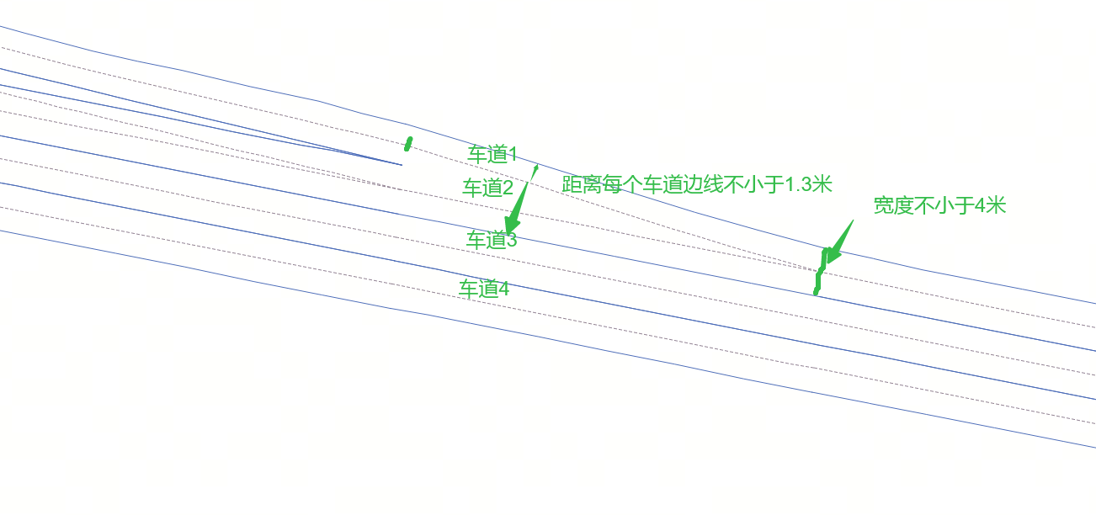
车道1，车道2距离两个的车道边线不小于1.3米
分歧点车道宽度不小于4米
车道1，车道2的曲率半径不小于200米

超宽车道汇流点抽象：
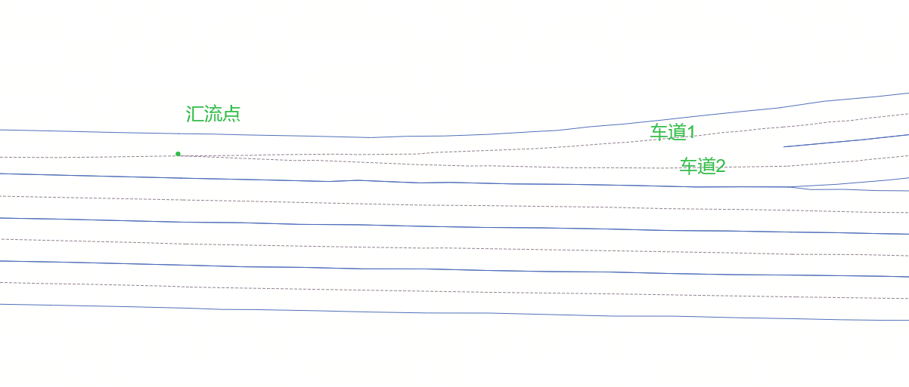
车道1，车道2距离两个的车道边线不小于1.3米
汇流点车道宽度不小于4米
车道1，车道2的曲率半径不小于200米

车道Transit做成-车道分歧：
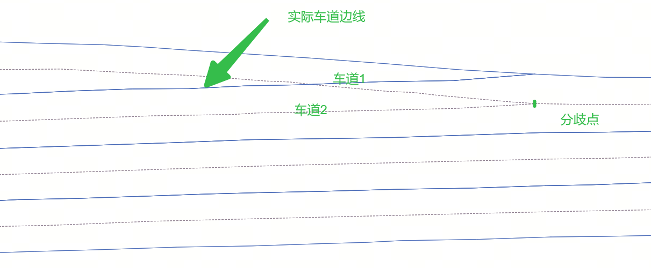
车道2做成continue，车道1做成split
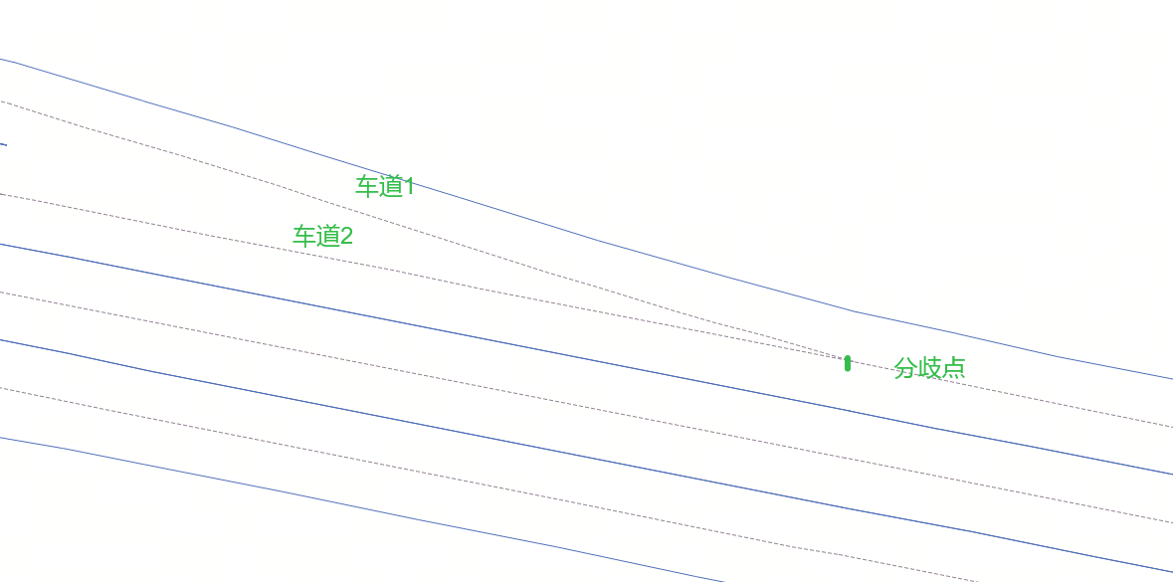
无实际边线，车道2曲率半径更大，车道2做成continue，车道1做成split

车道Transit做成-车道汇流：
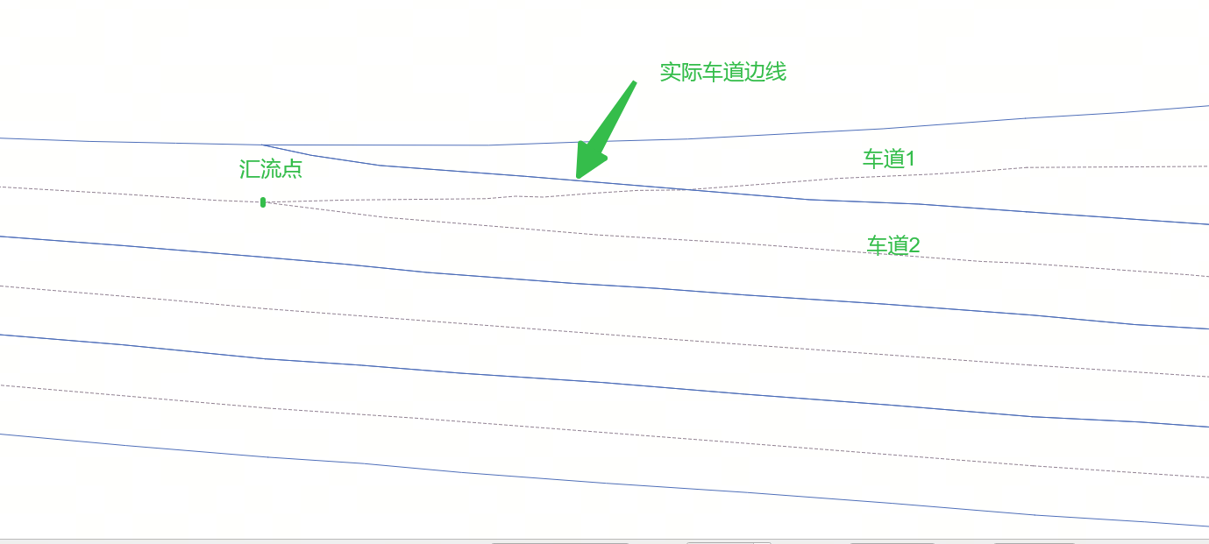
车道2做成continue，车道1做成merge
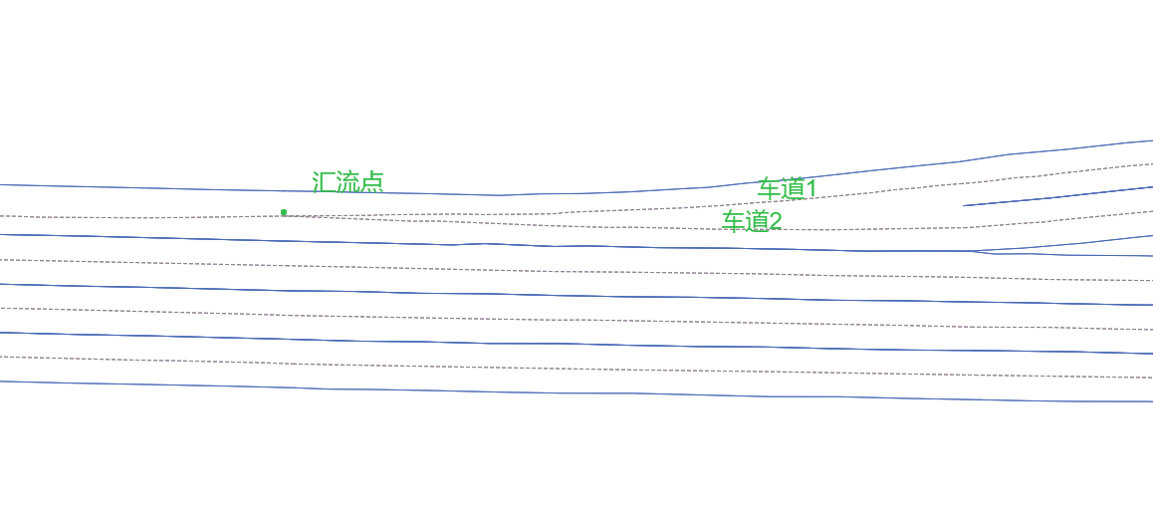
无车道边界，车道2曲率半径更大，车道2做成continue，车道1做成merge

虚拟车道边线做成：
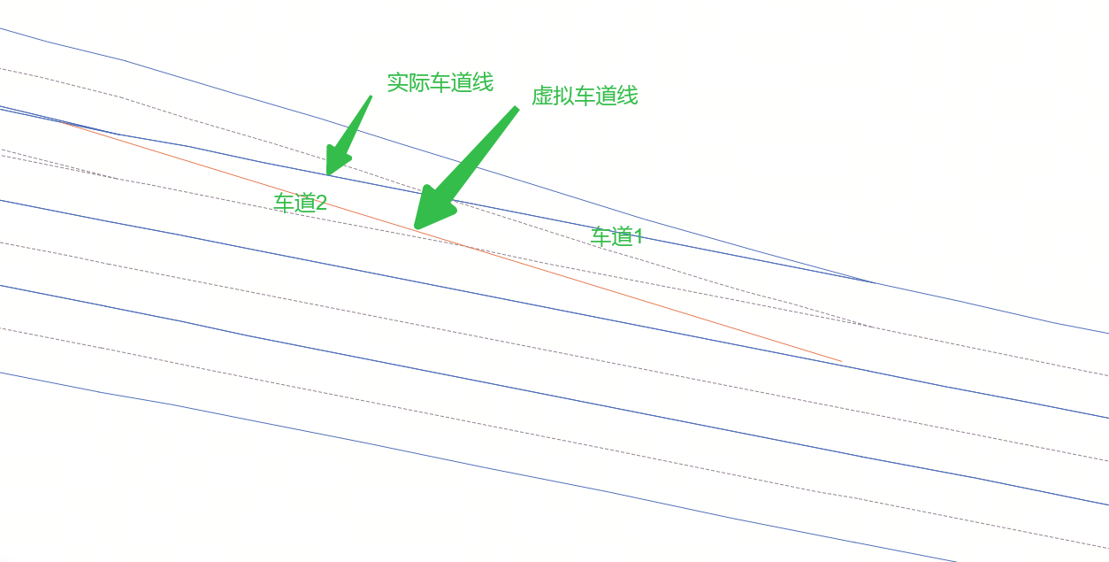
虚拟车道线为车道1的左侧边线
车道2的左右边线为实线车道线

